Izrada božićnih ukrasa
Potrebno: papir, škare, lijepilo, kolaž, vezica
Na papiru nacrtajte oblik vijenca. Izrežite.
Trgajte kolaž papir te ga zalijepite na vijenac.
Stavite mašnu i vezicu.
Ukrasite svoju sobu.
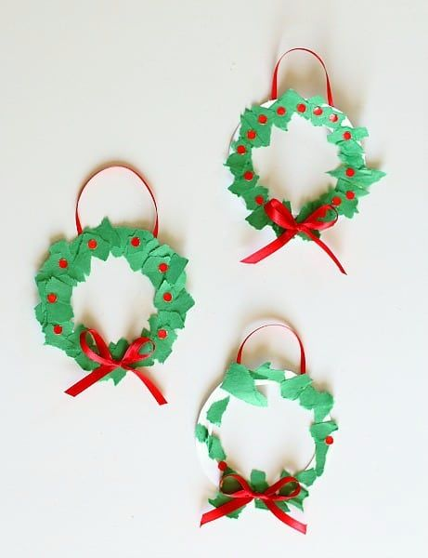
Izvor: buggyandbuddy.com

